(19)中华人民共和国国家知识产权局

(12)发明专利申请

(10)申请公布号CN xxxxxxxxx A

(43)申请公布日 2019.05.19

(21) 申请号   
(22) 申请日   
(71) 申请人 吉林大学

地址 吉林大学  
(72) 发明人 吴量 姜景文 蒋泽明 赖宣淇 吕睿 赵培旭 倪利伟 马芳武

(74) 专利代理机构   
代理人 XX XX

(51) Int.Cl .

B25J 9/16(2006.01)

权利要求书2页 说明书6页 附图5页

(54)发明名称

一种基于ROS系统的无人机全地形

视觉定位着陆系统

(57)摘要

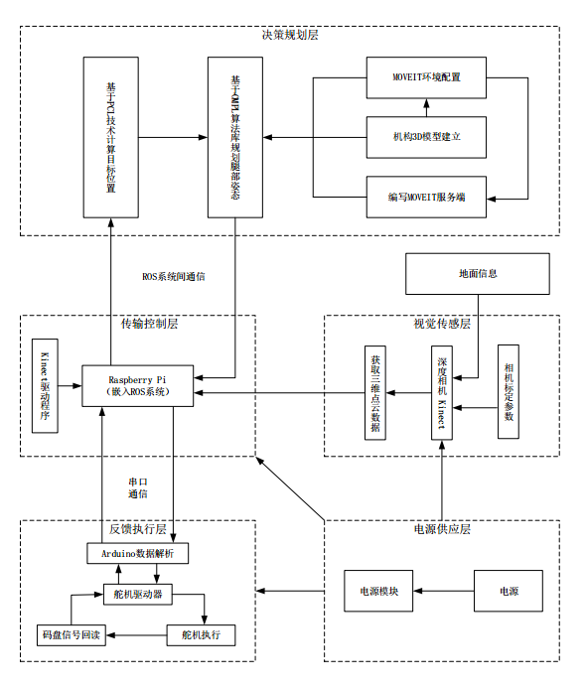本发明提出一种基于ROS系统的无人机全地形视觉定位着陆系统。整个系统由五层组成，分别为视觉传感层、传输控制层、决策规划层、反馈执行层和电源供应层。视觉传感层负责采集图像；传输控制层负责加载相机标定参数，驱动深度相机以及先上传输图像，向下传输控制信息；决策规划层负责合成校正点云，寻找最佳着陆点，进行腿部运动规划；反馈执行层负责解析数据，控制腿部按规划路径执行，实时反馈腿部位姿；电源供应层负责为各部分供电。本发明提出的基于ROS系统的无人机全地形视觉定位着陆系统符合高内聚低耦合设计要求，充分地利用了ROS系统分布式的特点，有效地利用上位机强大的处理运算能力，形成了实时闭环反馈

控制，实现了无人机面对复杂地形的

安全平稳着陆，具有广泛的应用前景。

1. 一种基于ROS系统的无人机全地形视觉定位着陆系统，其特征在于，包括以下步骤：

步骤1：安装并定位KINECT，同时将深度相机连接到从机。

步骤2：配置上述相机在ROS系统下的使用环境并加载相机的标定参数。

步骤3：将采集的RGB图像和深度图像传至主机的ROS系统中，并进行点云合成。

步骤4：基于PCL技术和静态稳定性判据，搜索并计算各着陆点空间相对位置。

步骤5：将各点目标位置传递给MoveIt模块并进行运动规划。

步骤6：在从机中将规划所得运动信息队列进行封装，并通过串口下发至执行控制器。

步骤7：执行控制器接运动信息队列并解析，控制舵机驱动板驱动腿部按规划路径执行，并将各腿部实时位姿回传至主机，进行反馈调节。

步骤8：姿态调节完毕后，无人机由悬停状态转为降落状态，进行降落。

2.根据权利要求1所述的基于ROS系统的无人机全地形视觉定位着陆系统，其特征在于，系统分层构建，符合高内聚低耦合的设计思想：

整个系统由五层组成，分别为视觉传感层、传输控制层、决策规划层、反馈执行层和电源供应层。

3.根据权利要求1所述的基于ROS系统的无人机全地形视觉定位着陆系统，其特征在于，所述步骤1中KINECT的安装和定位要求：

必须保证KINECT深度摄像头的法线方向与支架垂直，且位于支架下方正中心处，以保证摄像头的坐标系和主机中设定的一致。

4．根据权利要求1所述的于ROS系统的无人机全地形视觉定位着陆系统，其特征在于，所述步骤2中相机的标定过程和使用环境配置过程：

1）自制棋盘格标定板，在ROS系统下用camera_calibration功能包对相机进行标定。

2）将标定的参数保存到从机的ROS系统中。

3）在从机中使用Freenec_camera功能包驱动KINECT同时加载标定参数。

5.根据权利要求1所述的于ROS系统的无人机全地形视觉定位着陆系统，其特征在于，所述步骤4中提出的一种着陆点位置搜索和计算的数学模型：

第一象限，以该腿部高度为基准，令其高度为调节范围的一半，这样便于其它腿部高度的上下协调；

第三象限，沿着局部Z轴方向检测高度差，确定基准着陆点对角的着陆点；

第二象限，以其Z轴地面对应点为圆心，小半径范围内搜索使一、二、三象限，三个着陆点构成平面与水平面夹角α1最小的点，作为第二象限着陆点；

第四象限，同样以其Z轴地面对应点为圆心，小半径范围内搜索使一、三、四象限，三个着陆点构成平面与水平面夹角α2最小的点，作为第四象限着陆点。

搜索完毕后，以第一象限的高度为基准，计算各着陆点的相对高度差和空间相对位置，并转换成四元数，发送给MoveIt。

最小夹角和小半径搜索不仅保证了机身的平稳也让各腿部姿态相似，从而保证各腿部受力均匀。

6.根据权利要求1所述的于ROS系统的无人机全地形视觉定位着陆系统，其特征在于，所述步骤5中在ROS系统下进行机械腿运动规划的过程：

1）通过SolidWorks建立机构3D模型，用sw2urdf插件导成urdf格式的模型文件。

2）用ROS系统下的MoveIt 初始化工具包调用所创建的机构描述模型，生成初始化程序模块。

3）MoveIt端接受目标点四元数，开启ROS多线程，通过KDL算法对机械腿的四个规划组同时进行规划并将规划出来的运动信息队列发布出去。

4）ActionServer端订阅并封装数据并再次发布，以供串口初始化程序订阅。

7.根据权利要求1所述的于ROS系统的无人机全地形视觉定位着陆系统，其特征在于，所述系统系统的通信分为两部分，包括主从机之间的ROS系统间通信和从机与执行控制器之间的串口通信。

7.1主从机之间的通信过程：

1）在两台计算机系统的/etc/hosts文件中加入对方的IP地址和对应的计算机名。

2）使用ping测试网络是否连通。

3）测试连通后，在从机中设置ROS_MASTER_URI。

7.2从机与执行控制器之间通信过程：

1）在两端初始化串口通信参数。

2）执行器读取运动消息队列并进行数据解析并以IIC通讯方式发送至舵机驱动板。

3）驱动板根据队列信息驱动相应舵机。

4）舵机以固定频率将其位置信息反馈回执行器经从机传入主机，进行反馈调节。

一种基于ROS系统的无人机全地形视觉定位着陆系统

技术领域

[0001] 本发明涉及无人机着陆、计算机视觉、机械臂控制和运动规划领域，特别是一种基于ROS（机器人操作系统）的无人机面对复杂路面时的全地形着陆系统。

背景技术

[0002] 近几年来无人机的技术日渐成熟，已经在侦察、航拍、农业、快递运输、灾难救援、电力巡检、影视拍摄等多个领域广泛应用。随着其成本的逐渐降低和应用领域不断拓展，无人机也开始承担越来越复杂的任务和使命，许多时候都要求无人机能够随着工作的进行随时着陆和起飞。但无人机着陆和起飞时都需要机身平稳，尤其在气流环境相对恶劣的情况下不平稳的着陆和起飞很容易造成机身倾覆对无人机产生毁灭性的伤害，而复杂的工作环境有时却无法完全满足降落要求，因此无人机的着陆问题显得日渐突出，在许多应用领域上限制着无人机的发展。因此研制一款可以面对不同工作工况的全地形着陆系统对无人机领域的发展有着重要的意义。

[0003] 本发明主要使无人机可以面对台阶、石堆、斜坡、瓦砾等复杂路面时进行安全平稳的着陆，可以根据路面情况主动调节机械腿部的姿态以便于平稳着陆和再次起飞。

[0004] （1）ROS机器人操作系统是当今主流的机器人研究和开发平台。ROS系统支持C++、Python等多种编程语言，同时提供其他编程语言的接口，方便使用不同语言进行开发。它采用节点式的设计理念使得不同的任务节点可以分布于多个相同或不同的主机中，一方面降低处理不同的任务进程所带来的计算压力，另一方面降低了整个工作系统的耦合性。另外ROS系统集成了大量的软件包，可以快速实现机械臂姿态规划、移动机器人导航、机器人SLAM等功能。并且ROS系统下已经集成了许多目前阶段较为成熟先进的算法，方便研究者快速搭建自己的机器人开发平台。

[0005] （2）MoveIt是ROS提供的主要针对机械臂的控制与姿态规划所开发的功能包。MoveIt为开发者提供了一个易于使用的集成化开发平台，由一系列移动操作的功能包组成。它的所有模块都是围绕着运动规划的实现而设计的，集成了当今主流的先进算法。它主要具有以下模块：

1）运动规划（Motion Planning）：要实现运动规划首先需要将机器人抽象到构形空间（C-Space），这一部分MoveIt已经完成，只需要提供机器人的URDF模型，就可以调用运动规划库的规划算法（如OMPL，SBPL，CHMOP等），自动生成机器人运动轨迹。

2）操作（Manipulation）：根据识别的物体生成一系列动作抓（pick-and-place），但不涉及反馈、动力学、re-grasp等操作问题

3）3D感知（Perception）：可以利用传感器采集的信息（点云或深度图像）生成用于碰撞检测的OctoMap。OctoMap是以八叉树形式表示点云，可以大大降低存储空间，同时，3D OctoMap也可以依据贝叶斯准则不断实时更新。这样，机器人就可以避开真实世界的障碍物了。

4）运动学（Kinematics）：运动学机器人工作空间与构形空间（C-Space）的映射关系。目前它可以支持多种运动学求解器，如OpenRave的ikfast（封闭解）、KDL（数值解）、Trac_ik（考虑关节极限的数值解）、基于service的求解器。

5）轨迹插值（Trajectory Processing）：大多数规划器只能返回一系列路径点，MoveIt可以根据机器人的控制参数（速度、加速度限制等）重新处理路径，生成一条带有时间戳、位置、速度、加速度信息的完整轨迹。

我们的系统基于MoveIt的上述特性进行开发，正是利用MoveIt模块的诸多特性，减小腿部姿态规划的实现难度，降级机械臂的应用门槛。

[0006] (3)计算机视觉属于人工智能的一个分支。结合PCL技术运用深度相机在目标表面提取海量点合成三维点云信息。根据摄影测量原理得到的点云，包括三维坐标（XYZ）和颜色信息（RGB）。通过一定的算法来提取目标点的空间信息。我们主要利用PCL技术和算法，在一定范围内对地面的着陆点进行筛选，以选出最佳的能够使无人机自身姿态最稳定的着陆点进行着陆。

[0007] 我们主要根据ROS操作系统的以上特性，在ROS的框架下开发无人机的全地形着陆系统。我们使用ROS下的MoveIt模块开发机械腿部的姿态规划和控制部分，使用KINECT深度相机结合PCL点云处理技术开发地面工况建模和解算的视觉部分，中间采用主从机通信系统。从时间上讲，该系统具有良好的实时性；空间上讲，该系统对于复杂的地面情况具有良好的适应能力，并且具有PID闭环控制的能力。另外由于该系统搭载了KINECT深度相机，且具有机械臂的规划和控制能力，因此除全地形着陆能力以外，该系统在空中或高处进行物体夹取、作业等方面都具有较强的扩展能力。

发明内容  
[0008] 针对现有技术存在的缺陷或不足，本发明构建了一种基于ROS系统的计算机视觉地形检测及机械腿部姿态自主调节的无人机着陆系统。可有效解决无人机在面对复杂路面时难以着陆和再次稳定起飞的问题，大大拓宽了无人机工作环境。

[0009] 对于着陆系统的视觉路面建模、着陆点选取、机械腿部姿态规划、系统间通信和电源供应等问题，本发明给出了一套完整的解决方案。  
[0010] 实现本发明的技术解决方案为：

步骤1：安装并定位KINECT，同时将深度相机连接到从机。

步骤2：配置上述相机在ROS系统下的使用环境并加载相机的标定参数。

步骤3：将采集的RGB图像和深度图像传至主机的ROS系统中，并进行点云成。

步骤4：基于PCL技术和静态稳定性判据，搜索并计算各着陆点空间相对位置。

步骤5：将各点目标位置传递给MoveIt模块并进行运动规划。

步骤6：在从机中将规划所得运动信息队列进行封装，并通过串口下发至执行控制器。

步骤7：执行控制器接运动信息队列并解析，控制舵机驱动板驱动腿部按规划路径执行，并将各腿部实时位姿回传至主机，进行反馈调节。

步骤8：姿态调节完毕后，无人机由悬停状态转为降落状态，进行降落。

[0011] 进一步的，所述步骤1中KINECT的安装和定位要求如下：

必须保证KINECT深度摄像头的法线方向与支架垂直，且位于支架下方正中心处，以保证摄像头的坐标系和主机中设定的一致。

[0012] 进一步的，所述步骤2中相机的标定过程和使用环境配置过程如下：

首先自制8x6,边长为0.024m的棋盘格标定板，在ROS系统下用camera_calibration功能包对相机进行标定，将标定的参数保存到从机的ROS系统中。然后在从机中使用Freenec_camera功能包驱动 KINECT同时加载标定参数。

[0013] 进一步的，所述步骤3中的图像传输，一般通过camera/depth_regist-ered/points话题将相机采集的图像发布出去。 [0014] 进一步的，所述步骤4中着陆点位置的搜索和计算过程如下：

第一象限，以该腿部高度为基准，令其高度为调节范围的一半，这样便于其它腿部高度的上下协调；

第三象限，沿着局部Z轴方向检测高度差，确定基准着陆点对角的着陆点；

第二象限，以其Z轴地面对应点为圆心，小半径范围内搜索使一、二、三象限，三个着陆点构成平面与水平面夹角α1最小的点，作为第二象限着陆点；

第四象限，同样以其Z轴地面对应点为圆心，小半径范围内搜索使一、三、四象限，三个着陆点构成平面与水平面夹角α2最小的点，作为第四象限着陆点。

搜索完毕后，以第一象限的高度为基准，计算各着陆点的相对高度差和空间相对位置，并转换成四元数，发送给MoveIt。

最小夹角和小半径搜索不仅保证了机身的平稳也让各腿部姿态相似，从而保证各腿部受力均匀。

[0015] 进一步的，所述步骤5中在ROS系统下进行机械腿运动规划的过程如下：

1）通过SolidWorks建立机构3D模型，用sw2urdf插件导成urdf格式的模型文件。

2）用ROS系统下的MoveIt 初始化工具包（MoveIt Setup Assistant Tool）调用所创建的机构描述模型。创建步骤依次为：碰撞检测设置，虚关节设置，规划关节组设置，（其运动学求解器为KDL Kinematics Plugin），初始位置设置，末端执行器设置，最后生成MoveIt 初始化程序模块（默认运动算法规划库为OMPL）。

3）MoveIt端接受目标点四元数，开启ROS多线程，通过KDL算法对机械腿的四个规划组同时进行规划并将规划出来的运动信息队列发布出去。

4）ActionServer端订阅并封装数据并再次发布，以供串口初始化程序订阅。

[0016] 进一步的上述系统的通信分为两部分，包括主从机之间的ROS系统间通信和从机与执行控制器之间的串口通信。

[0017] 更进一步的，主从机之间的通信过程如下：

分别在两台计算机系统的/etc/hosts文件中加入对方的IP地址和对应的计算机名，ping通后，设置ROS_MASTER_URI，即可实现ROS系统间通信。

[0018] 更进一步的，从机与执行控制器之间通信过程如下：

首先在两端初始化串口通信参数，然后执行器读取运动消息队列并进行数据解析，再以IIC通讯方式发送至舵机驱动板，驱动板根据队列信息驱动相应舵机，舵机以固定频率将其位置信息反馈回执行器经从机传入主机，进行反馈调节。

[0019] 本发明利用现阶段计算机视觉、机械臂控制与规划领域的前沿技术成果，构建了一套完整的无人机实时全地形着陆系统并提出了一个无人机稳定性着陆点选取的数学模型，填补了这一领域的研究空白。该系统具有时间上实时性好，空间上适应能力强，控制上形成反馈闭环等诸多优点。并且系统整体结构清晰、层次分明、耦合性低，利于该系统进行再次开发和向其他功能领域扩展。从产品

应用性角度而言，该系统使得无人机随时可以向复杂的工作路面进行着陆，大大拓宽了无人机的工作领域，降低了无人机两栖工作的技术门槛。

附图说明

[0020]

图1为本发明构建的一种基于ROS系统的无人机全地形视觉定位着陆系统的3D效果示意图；  
图2为本发明构建的一种基于ROS系统的无人机全地形视觉定位着陆系统的整体工作流程图；  
图3为本发明提出的无人机着陆点选取算法的工作流程图；  
图4为本发明提出的主机在ROS系统下进行机械腿部运动规划的工作流程图；  
图5为本发明提出的主机与从机和从机与执行器进行通信的工作流程图。

具体实施方式

[0021] 如图1所示，为本发明构建的一种基于ROS系统的无人机全地形视觉定位着陆系统的3D效果示意图：

其实中包括：1机械腿、2支撑架、3从机（Raspberry Pi）、4 RGBD相机（KINECT）5执行控制器（ARDUINO）以及其他未画出电子器件，包括舵机控制板（PCA9685）、电源和电源模块。

[0022] 进一步说明如下：

1）支撑架。作为机械腿，KINECT，从机等设备的安装平台。

2）机械腿。机械腿是本系统的执行部分，本发明要求每条机械腿具有两个以上的自由度（本发明实例使用的是四自由度的机械腿），机械腿的刚度和强度要符合无人机的降落要求。除此之外，机械腿的固定位置的坐标必须与主机中设定的坐标相同

3）KINECT。安装并固定在支撑架下方正中心处，以保证拍摄视角清晰无遮挡，且保证摄像头坐标系相对位置正确。

4）主机。安装有ROS操作系统（基于Linux），它是整个系统的控制中枢。它的主要作用有：接收从机发送的RGB图像和深度图像以合成点云，搜索着陆点、机械腿运动规划以及运动信息队列的发送。

5） 从机。安装有ROS操作系统，起到承上启下的作用。向上，为主机传输KINECT采集到的RGB图像和深度图像；向下，接受主机发送的运动消息队列并进行数据封装，再通过串口发送给执行控制器。

6）执行控制器。接收从机发送的封装数据并解析数据，控制机械腿按规划路径执行，并将各腿部实时位姿回传至主机，进行反馈调节。

7）信息通信。这里信息通信要求主机和从机连接在同一无线网络下，主从机在相同的域段实现通信。

[0023] 如图2所示，为本发明构建的一种基于ROS系统的无人机全地形视觉定位着陆系统的整体工作流程图：  
 整个系统由五层组成，分别为视觉传感层、传输控制层、决策规划层、反馈执行层和电源供应层。  
 视觉传感层负责采集图像，利用深度相机KINECT同时采集地面的深度图像和彩色图像。

传输控制层为内嵌ROS系统的从机，负责驱动KINECT和加载相机标定参数以及通过/camera/depth_registered/points话题将图像传输到ROS主机。

决策规划层负责处理合成校准后的点云，根据静态稳定性判据，首先寻找最佳着陆点，计算其在空间的相对位置，再转换成四元数格式，发送给MoveIt，进行运动规划。

反馈执行层负责接受运动消息队列并解析数据，控制机械腿按规划路径执行，并将各腿部实时位姿回传至主机，进行反馈调节。

电源供应层负责为KINECT、从机和舵机进行供电，主要通过电源模块来实现不同电压的输出。

[0024] 如图3所示，为本发明提出的无人机着陆点选取算法的工作流程图:  
进一步说明如下:  
 先对合成校正后的点云进行滤波去除边缘点，然后进行着陆点的搜索。

搜索具体过程如下：

第一象限，以该腿部高度为基准，令其高度为调节范围的一半，这样便于其它腿部高度的上下协调；

第三象限，沿着局部Z轴方向检测高度差，确定基准着陆点对角的着陆点；

第二象限，以其Z轴地面对应点为圆心，小半径范围内搜索使一、二、三象限，三个着陆点构成平面与水平面夹角α1最小的点，作为第二象限着陆点；

第四象限，同样以其Z轴地面对应点为圆心，小半径范围内搜索使一、三、四象限，三个着陆点构成平面与水平面夹角α2最小的点，作为第四象限着陆点。

搜索完毕后，以第一象限的高度为基准，计算各着陆点的相对高度差和空间相对位置，并转换成四元数，发送给MoveIt。

最小夹角和小半径搜索不仅保证了机身的平稳也让各腿部姿态相似，从而保证各腿部受力均匀。

[0025] 如图4所示，为本发明提出的主机在ROS系统下进行机械腿部运动规划的工作流程图：

进一步说明如下:

1）通过SolidWorks建立机构3D模型，用sw2urdf插件导成urdf格式的模型文件。

2）用ROS系统下的MoveIt 初始化工具包（MoveIt Setup Assistant Tool）调用所创建的机构描述模型。创建步骤依次为：碰撞检测设置，虚关节设置，规划关节组设置，（其运动学求解器为KDL Kinematics Plugin），初始位置设置，末端执行器设置，最后生成MoveIt 初始化程序模块（默认运动算法规划库为OMPL）。

3）MoveIt端接受目标点四元数，开启ROS多线程，通过KDL算法对机械腿的四个规划组同时进行规划并将规划出来的运动信息队列发布出去。

4）ActionServer端订阅并封装数据并再次发布，以供串口初始化程序订阅。

[0026] 如图5所示，为本发明提出的主机与从机和从机与执行器进行通信的工作流程图

进一步说明如下：

主从机之间为ROS系统间通信，分别在两台计算机系统的/etc/hosts文件中加入对方的IP地址和对应的计算机名，ping通后，设置ROS_MASTER_URI，即可实现ROS系统间通信。从机向主机传输图像信息，主机向从机传输控制信息。

从机作为中间层还和执行层通过串口进行通信，过程如下：首先在两端初始化串口通信参数，然后执行器读取运动消息队列并进行数据解析，再以IIC通讯方式发送至舵机驱动板，驱动板根据队列信息驱动相应舵机，舵机以固定频率将其位置信息反馈回执行器经从机传入主机，进行反馈调节。

[0027] 综上所述，本发明利用现阶段计算机视觉、机械臂控制与规划领域的前沿技术成果，构建了一套完整的无人机实时全地形着陆系统并提出了一个无人机稳定性着陆点选取的数学模型，填补了这一领域的研究空白。该系统具有时间上实时性好，空间上适应能力强，控制上形成反馈闭环等诸多优点。并且系统整体结构清晰、层次分明、耦合性低，利于该系统进行再次开发和向其他功能领域扩展。从产品应用性角度而言，该系统使得无人机随时可以向复杂的工作路面进行着陆，大大拓宽了无人机的工作领域，降低了无人机两栖工作的技术门槛。

[0028] 上述实施方式并非是对本发明的限制，本发明也并不仅限于上述举例，本技术领域的技术人员在本发明的技术方案范围内所做出的变化、改型、添加或替换，也均属于本发明的保护范围。

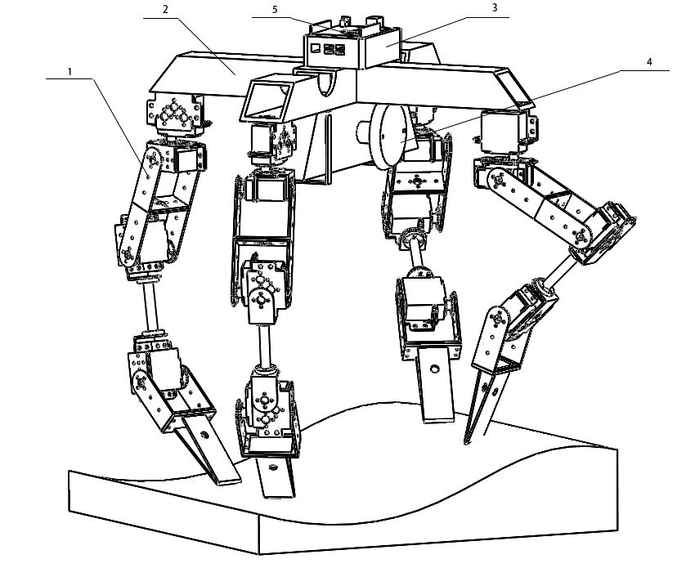

图 1



